Группа 9
Преподаватель: Комлева М.Н.
Дисциплина: Технология работ по устройству паркетных полов.
Задание:
1. Изучить теоретический материал. Выполнить опорный конспект.
2. Ознакомиться с Единым тарифно-квалификационным справочником работ и профессий рабочих (мастер паркетных работ «паркетчик»)
http://bizlog.ru/etks/etks-3/316.htm
ВАЖНО: все задания должны быть оформлены в отдельной тетради. Выполненные задания необходимо сфотографировать и отправить мне на емэйл: kmn@apt29.ru не позднее 15.00 14.09.20
1 Общие сведения
Пол — это наложенное на грунт или перекрытие основание помещения, представляющее собой многослойную конструкцию, состоящую из двух основных частей — черного и чистого пола. Покрытия пола, как правило, выполняют после окончания строительных, монтажных работ и отделки помещения. Название (вид) пола определяется материалом, из которого он сделан (паркетный, дощатый, линолеумный, цементный и т. д.).
Полы могут быть монолитные, из штучных материалов, из рулонных материалов.
К монолитным бесшовным полам относятся полы цементные, мозаичные, асфальтовые, ксилолитовые, мастичные и глинобитные. К полам из штучных материалов относятся дощатые, паркетные, плиточные.
Полы состоят из покрытия, прослойки, стяжки, подстилающего, тепло- и гидроизоляционного слоев.
Покрытие - верхняя часть пола, непосредственно подвергающаяся эксплуатационным воздействиям. В качестве покрытия применяют доски пола, паркет, линолеум и др.
Прослойка - промежуточный слой, связывающий покрытие с нижележащим элементом пола или перекрытием или же служащий для покрытия промежуточной постелью.
Стяжка - слой, образующий плотную корку по нежестким или пористым элементам перекрытия и выравнивающий поверхности пола или перекрытия. Стяжки имеют толщину 15...50 мм, они могут быть монолитными, панельными или сборными. Монолитные стяжки делают из цементно-песчаных растворов, керамзито-бетона, шлакобетона, панельные и cборные - из гипсобетонных, керамзитобетонных элементов или из цементного фибролита.
Подстилающий слой (подготовка) - элемент пола на грунте, распределяющий нагрузки по основанию. Теплоизоляционный слой - элемент, уменьшающий общую теплопроводность пола.
Гидроизоляционный слой препятствует проникновению воды через пол в другие элементы или сточных и грунтовых вод в пол.
Полы должны иметь хороший внешний вид, не изменяющийся в процессе эксплуатации, и минимальную звукопроводность. Они должны быть теплыми, не скользкими, износостойкими, гладкими, бесшумными при ходьбе и не выделяющими пыли. Помимо этого, полы должны быть стойкими к воздействию кислот, щелочей, масел, достаточно прочными при ударах и не продавливаться.

2 Паркетная доска. Характеристика. Виды. Применение
Паркетная доска – это многослойное покрытие, состоящее из нескольких склеенных между собой слоёв древесного материала.
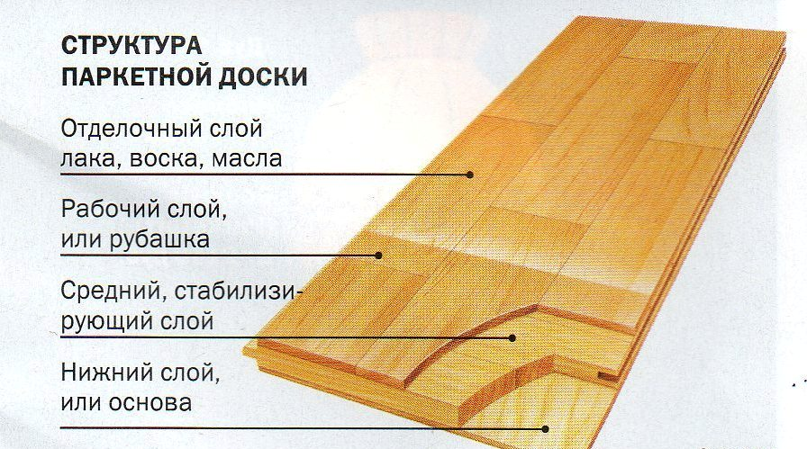
Размеры: (соответствии с ГОСТом) толщина 1,4-2,2 (см), в длина 180-250 (см), в ширина 14-20 (см). Сейчас можно встретить и небольшие экземпляры доски – от 0,7 (см) в длину, от 9 (см) в ширину; и достаточно большие – до 2,4 (см) в длину, до 21 (см) в ширину.
Паркетная доска представляет собой в общем случае трёхслойную конструкцию:
1 Согласно ГОСТ верхний слой доски производится из ценных пород древесины. Его толщина может быть в пределах 0,5-6 мм. Большинство современных производителей изготавливают плашки толщиной 4 мм. Утолщённый верхний слой может заканчиваться у шпунтованного соединения изделия. Технические характеристики древесины верхнего слоя, а именно её плотность, твёрдость, влагостойкость, оказывают влияние на вес, прочность, износостойкость и долговечность всего покрытия. Например, водостойкая доска, получается из устойчивой к влаге древесины дуба, мербау, венге. Именно верхний слой подвергается всевозможным обработкам (брашированию, строганию, отбеливанию, тонированию, термообработке, нарезке фаски) для повышения эстетической привлекательности пола. Финишной отделкой этого слоя может быть многослойное лаковое покрытие или пропитка маслом. с масляной пропиткой.
2 Второй слой по ГОСТ делается из перпендикулярно уложенных реек. Обычно они изготавливаются из недорогой хвойной древесины – ели или сосны. Толщина этого слоя находится в пределах 8-9 мм. Именно в этом слое выполняется нарезка замкового соединения. При этом может использоваться два типа замков:
Шпунтованный. В этом случае в торцах доски делаются паз и шип (шпунт). Укладка происходит с дополнительным склеиванием замкового соединения, что защищает от скрипа полов и обеспечивает дополнительную изоляцию покрытия от влаги. Особенно важна такая клеевая фиксация для полов с высокой проходимостью в коридорах и на кухне.
Замковый. Этот тип соединения пользуется большой популярностью. Именно его используют большинство ведущих производителей. Поворотно-угловой замок обеспечивает быстроту монтажа и демонтажа, а также не требует использования клея.
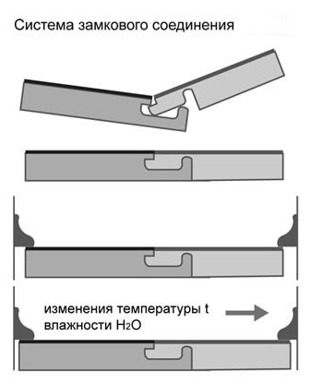
3 Согласно ГОСТ нижний слой состоит из цельного элемента древесины сосны или ели. Расположение волокон в этой части конструкции должно быть в направлении, перпендикулярном среднему слою. Обычно толщина этой прослойки не более 1,5 мм, чтобы не утяжелять вес всего изделия.
Согласно ГОСТу все паркетные покрытия в зависимости от конструкции основания подразделяются на несколько видов:
- Паркетная доска ПД-1 производится на однослойном реечном основании, состоящем из прямоугольников или квадратов с взаимно перпендикулярным расположением волокон. По ГОСТ такие доски имеют кромку по продольным сторонам из рейки.
- Изделия с маркировкой ПД-2 также изготавливаются на однослойном реечном основании, собранном в продольном направлении доски.
- Паркетная доска ПД-3 делается на двухслойном основании. Согласно ГОСТ слои могут выполняться из двух слоёв реек с перпендикулярным направлением волокон или из шпона и склеенных реек.
По типу основания бывают следующие виды паркетной доски:
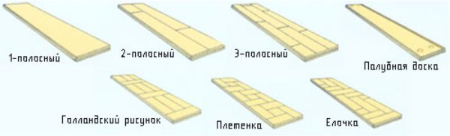
Селекция паркетной доски и порода дерева
Важными техническими характеристиками паркетной доски следует назвать ее селекцию и ценную породу дерева, из которого был изготовлен ее лицевой слой.
Селекцией называется тщательный подбор планок древесины для создания привлекательного наружного слоя паркетной доски. Подбор производится в зависимости от следующих критериев: по способу распила, сочетанию по цветовой гамме и текстуре древесины, по имеющимся разнообразным дефектам. Древесина может быть обработана различными способами:
- Радиальный. Идущий параллельно длине ствола.
- Тангенциальный. Проходящий по касательной к толщине дерева.
- Рустикальный. Проведенный под любым углом.
Прочностные свойства и внешний вид пола будет зависеть в большей части от произведенной селекции. Паркетная доска в зависимости от нее может подразделяться на 3 сорта:
- Рустик. Рустикальный распил, допускаются небольшие ямки и трещинки, заболонь, разнообразные, не сочетающиеся, цветовые вариации.
- Натур. Радиальный и тангенциальный распил, вариации цвета мало выражены, имеются незначительные дефекты древесины.
- Селект. Радиальный распил древесины, пестроты отсутствуют, дефектов древесины нет, планки тщательно подобраны по цвету и структуре.
Для защиты от различных химических и механических воздействий, для более четкого проявления своеобразной текстуры древесины и получения изысканного вида напольного покрытия в целом, служит покрытие лицевой поверхности паркетной доски лаком или маслом.

